קורס רובוטים אוטונומיים

**החללית בראשית - מטלה -2**

למא שואהנה – 212345466

שאדי גאנם – 211850300

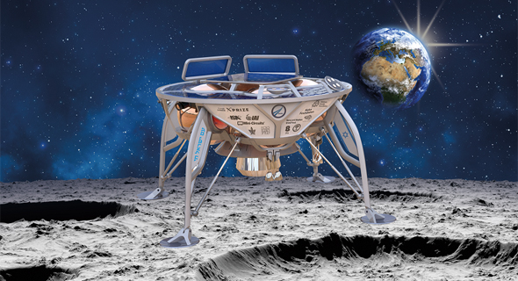

חלק א : התרסקות בראשית :

באפריל 2019 התרסקה החללית הישראלית בראשית על אדמת הירח.

כמו בכל תאונת חלל (כמעט), התרסקותה של בראשית לא נעוצה בתקלה אחת, אלא **בסדרה של כשלים**.

חלקם טמונים בתכנון המקורי של החללית:

* כך שהייתה כאמור קטנה מאוד
* נבנתה בתקציב זעום יחסית למשימות חלל (100 מיליון דולר כולל עלויות השיגור והתפעול).

חלקן האחר היה טעויות אנוש:

* בעיה בעוקבי הכוכבים – צמד מצלמות שנועדו לצלם את השמיים, לזהות כוכבים מסוימים, וכך לקבוע את הזווית של החללית במרחב . יש לכך חשיבות קריטית בזמן הפעלת המנוע ,ואולי אף לאבדון. ככל הנראה בעת ההיפרדות מטיל השיגור נחתו חלקיקי אבק על המגינים הכהים שאמורים להגן על עוקבי הכוכבים מאור השמש ישיר, החזירו אור ו"סינוורו" את המצלמות.

הנסיונות הראשונים לעקוף את הבעיה באמצעות הוראות תוכנה חדשות לא צלחו. במקום זאת מצאו המהנדסים פתרונות יצירתיים, בהם הטיית החללית על צידה בעת התמרונים, ושימוש במדי התאוצה במקום בעוקבי הכוכבים בתמרונים שבהם לא הייתה אפשרות לחמוק מאור השמש. השינויים האלה אילצו את הצוות להשקיע עבודה רבה,

וגם הקשו על איתור מקומה של החללית, משום שכל הטיה עלולה גם להסיט מעט את מסלולה.

* כמה ימים לאחר השיגור אירעה [**תקלה נוספת**](https://davidson.weizmann.ac.il/online/sciencenews/%D7%9E%D7%9B%D7%A9%D7%95%D7%9C-%D7%91%D7%93%D7%A8%D7%9A-%D7%9C%D7%99%D7%A8%D7%97-%D7%AA%D7%A7%D7%9C%D7%94-%D7%91%D7%97%D7%9C%D7%9C%D7%99%D7%AA-%D7%91%D7%A8%D7%90%D7%A9%D7%99%D7%AA), כשמחשב החללית אתחל את עצמו במפתיע ודחה תמרון מתוכנן. בעיית האתחולים המשיכה ללוות את החללית בדרכה אל הירח, כנראה בשל ליקוי בתפקודה של קופסת האלקטרוניקה המתווכת בין המחשב למערכות החללית.

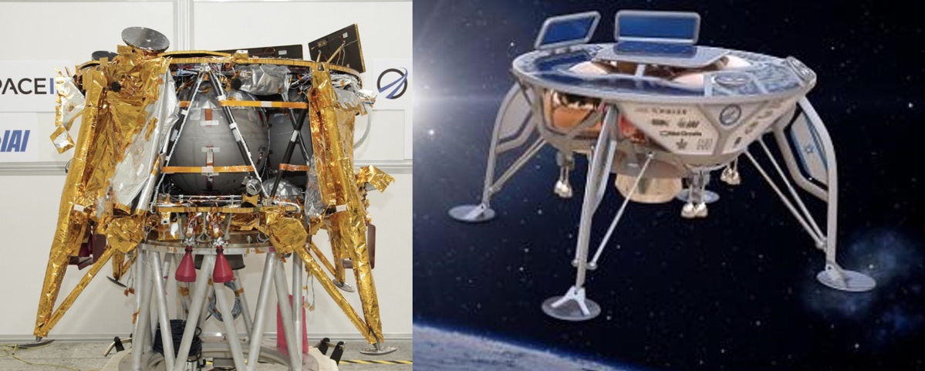

זה חלק מהמחיר שמשלמים על חללית קלה וקטנה, עם מיגון קרינה מינימלי ועם רכיבים זולים יחסית, שחלקם, כמו אותה קופסה, נבנו במיוחד למשימת בראשית ולא נבדקו מעולם בחלל.

* מחיר נוסף של משימת חלל זולה הוא שהיה בחללית רק מחשב אחד. לכן את הרחבות התוכנה שנועדו להתגבר על בעיות לא צרבו בזיכרון המחשב עצמו במהלך המשימה, אלא רק בזיכרון העבודה (RAM). עקב כך ההרחבות נמחקו בכל אתחול של המחשב, והיה צורך להעלותן שוב בקובץ פקודות.

בעיצומה של ההנמכה אל פני הירח, כשהמנוע פועל כל הזמן, כבה מד התאוצה, המכונה IMU (קיצור של Inertial Measurement Unit). לחללית היו שני מדי תאוצה כאלה, והיא תפקדה היטב עם אחד בלבד. עכשיו היה הצוות צריך לקבל החלטה מהירה: האם להמשיך עם אחד תקין בלבד, ולקוות שלא יתקלקל גם הוא, או לנסות להפעיל את זה שכבה. ההחלטה הייתה להפעיל.

אולם בגלל הלוגיקה התכנונית של החללית, הפעלת מד תאוצה אחד חסמה לזמן קצרצר את העברת המידע ממד התאוצה התקין. במשך פחות משנייה המחשב לא קיבל נתוני תאוצה, ולכן הכריז על תקלת ניווט, ובמקרה כזה הוא תוכנת לאתחל את עצמו. האתחול נמשך פחות משתי שניות, אבל המחשב חזר לפעילות בלי הרחבות התוכנה, שעל פי קובץ הפיקוד של הנחיתה היו אמורות להיטען ליתר ביטחון כל דקה. כתוצאה מכך המחשב אתחל את עצמו שוב ושוב, ורק אחרי כחמישה אתחולים כאלה עלו לבסוף גם ההרחבות.

אתחולי המחשב גרמו לכיבוי המנוע הראשי של החללית, שבשלב הזה היה אמור לפעול כל הזמן ולהאט את הנחיתה. המחשב היה אמור להפעיל מיד את המנוע, אבל כאן השפיעה תקלה שהצוות ההנדסי גילה לפני השיגור אך לא הספיק לתקן: כדי להפעיל מחדש את המנוע, עליו לקבל מתח משני מקורות, אבל בעקבות האתחול רק אחד מהם עבד – והמנוע הראשי לא נדלק. החללית המשיכה בנפילה אלכסונית לעבר הירח, כשרק מנועי הכיוון הקטנים ממשיכים לפעול, ואף שומרים על הכיוון הנכון שלה. היא פגעה בקרקע הירח במהירות של יותר מ-3,000 קמ"ש, וכנראה התרסקה לרסיסים.